
ΔΕΛΤΙΟ ΤΥΠΟΥ

6^{ο} adidas Open Run 2014:
Δίνουμε BOOST στην πόλη μας και γινόμαστε πάλι παιδιά!
Τετάρτη, 1 Οκτωβρίου, ΟΑΚΑ, 18:30
#BoostAthens like a kid!

Μετά από ένα ζεστό καλοκαίρι, η πιο αγαπημένη running παρέα επανέρχεται δυναμικά! Το 6^{ο} Open Run της χρονιάς επιστρέφει στον χώρο του ΟΑΚΑ και μας προσκαλεί να συνεχίσουμε την αγαπημένη μας συνήθεια! Ανανεώνουμε το ραντεβού μας για την Τετάρτη 1^{η} Οκτωβρίου και ετοιμαζόμαστε να απολαύσουμε την πιο fun φθινοπωρινή διαδρομή. Κεντρικό σύνθημα είναι #BoostAthens like a kid με πολλές εκπλήξεις για όλους όσοι είναι ή αισθάνονται παιδιά!
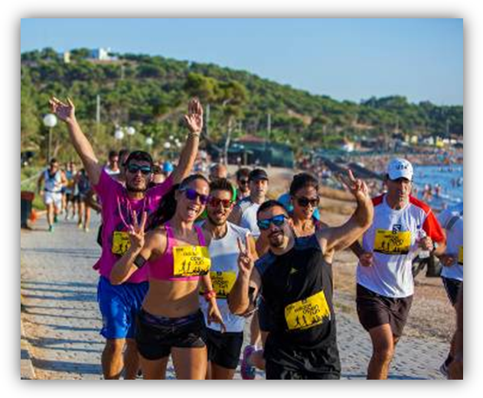
Η παρέα των Open Runners μεγαλώνει συνεχώς! Φέτος, τα adidas Open Run πρωτοπορούν και αποκτώντας θεματικό χαρακτήρα μας δίνουν την ευκαιρία για ξεχωριστές running εμπειρίες. Αυτή τη φορά, η πιο cool running παρέα μας περιμένει στις 18:30 (οι εγγραφές ξεκινούν στις 17:00) για να «κατακλείσουμε» το ΟΑΚΑ και να γίνουμε πάλι παιδιά.
Οι δρομείς θα απολαύσουν ξεχωριστές διαδρομές των 5 & 10 χλμ ενώ οι μικροί μας φίλοι θα διασκεδάσουν στην ειδικά διαμορφωμένη διαδρομή των 1,2 χλμ. και θα απολαύσουν δημιουργική απασχόληση και παιχνίδια με ήρωες του Disney!
Μην ξεχνάς:
- Η συμμετοχή είναι δωρεάν, χωρίς περιορισμούς, ανεξάρτητα από την ηλικία ή τη φυσική σου κατάσταση.
- Η εγγραφή σου γίνεται στο χώρο εκκίνησης, ενώ τα προσωπικά σου αντικείμενα θα φυλαχθούν με ασφάλεια.
- Στο σημείο συνάντησης, σε περιμένει το πιο urban running party, με upbeat μουσική, energy drinks και snacks.
- Θα τρέξεις τη διαδρομή υπό την καθοδήγηση εξειδικευμένων προπονητών που θα μοιραστούν μαζί σου running tips.
- Μπορείς να επιλέξεις να τρέξεις μία από τις 3 εναλλακτικές διαδρομές (5χλμ. και 10χλμ. ή 1,2 χλμ.)
- Θα δοκιμάσεις τα νέα adidas running προϊόντα και ίσως είσαι εσύ ο τυχερός που θα κερδίσει running εξοπλισμό αξίας €500.

Όλοι οι Open Runners που θα παραδώσουν το bib τους στα καταστήματα adidas στην Αθήνα, θα μπορούν να αποκτήσουν adidas running ή training εξοπλισμό σε special prices, από την έναρξη του Open Run την 01.10 μέχρι και την 31.10 αποκλειστικά στα καταστήματα adidas στην Αθήνα. Μάθε τα πάντα εδώ: www.adidasrunningteam.gr.

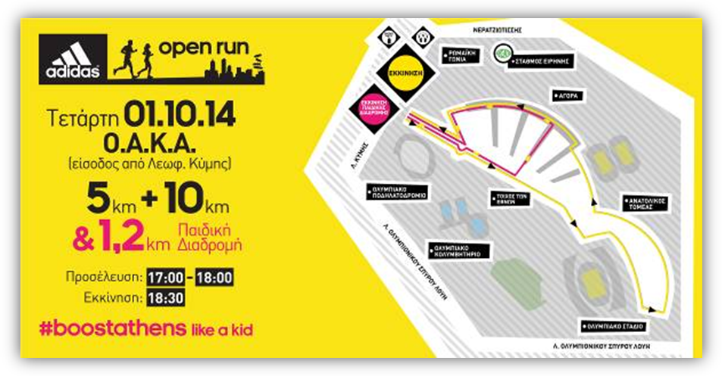

Βρες τα running νέα της adidas στο:

adidasRunning
@adidasgr
@adidasgr
Περισσότερες πληροφορίες σχετικά με την adidas μπορείτε να βρείτε @http://news.adidas.com/GR

Για περισσότερες πληροφορίες μπορείτε να επικοινωνείτε με:
adidas: Αφροδίτη Ορφανοπούλου - Brand Communications Manager,
tel.: 210 8930876, e-mail: afroditi.orfanopoulou @adidas.com

CIVITAS: Λίλιαν Δανού – Communications Manager,
tel.: 219 9991999, e-mail: l.danou@civitas.gr

